花蓮縣立文蘭國小學辦理106年度實施交通安全教育行事活動剪影
項目：導護教師（導護志工）教育訓練
對象： 1-6 年級 人數： 80 人
活動時間： 106 年 2 月 21 日
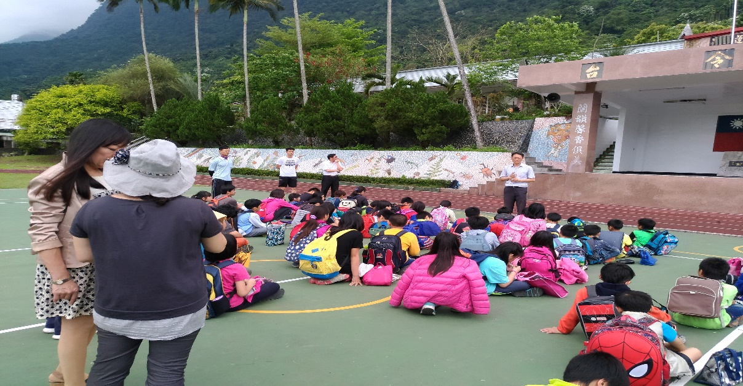
課程（活動）名稱： 安排學校路隊導護老師工作說明

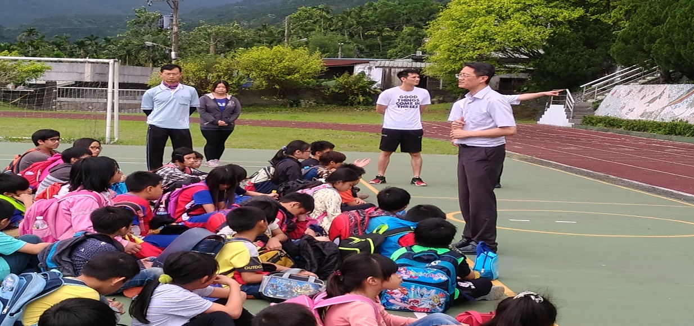
課程（活動）名稱： 安排學校路隊導護老師工作說明

花蓮縣立文蘭國小學辦理106年度實施交通安全教育行事活動剪影
項目：學校校車駕駛及隨車人員訓練
對象： 全校學生 年級 人數： 61 人
活動時間： 106 年 2月 22 日

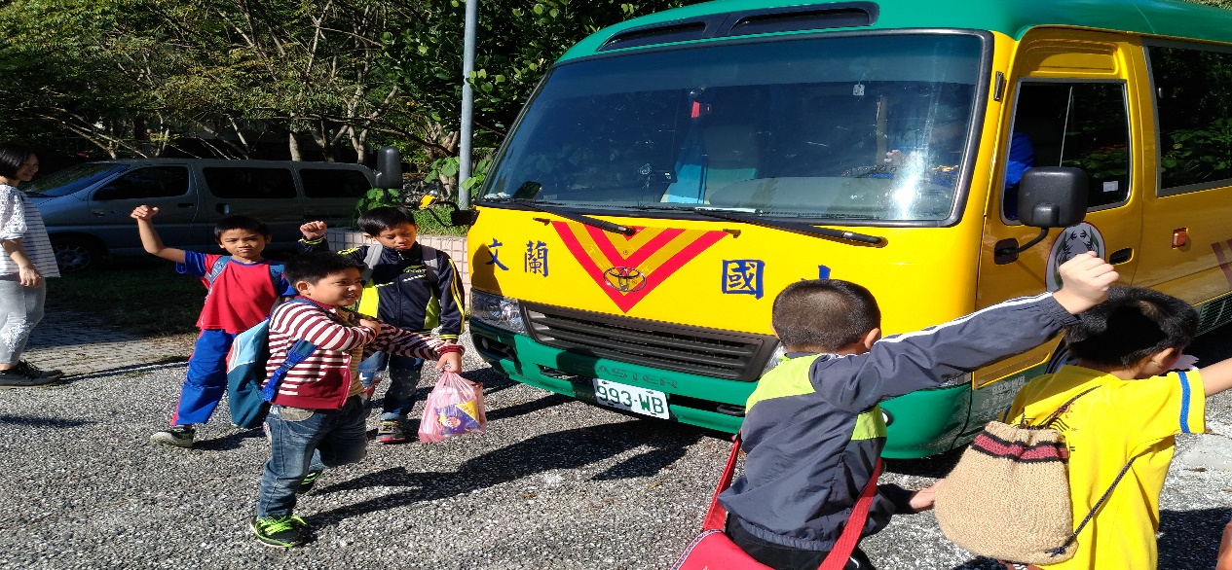
課程（活動）名稱： 宣導校車駕駛學生上、下車要注意的事項
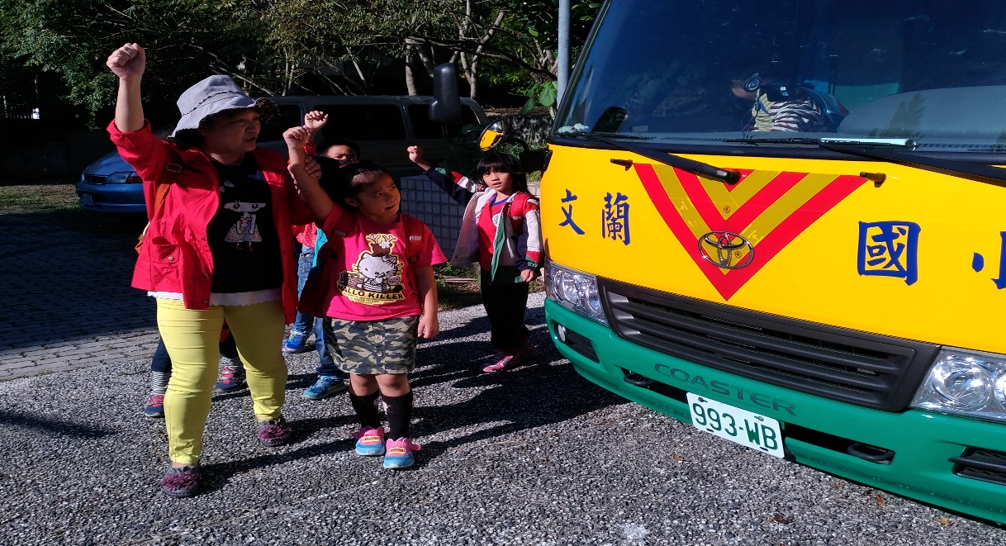
課程（活動）名稱： 宣導校車駕駛學生上、下車要注意的事項

花蓮縣立文蘭國小學辦理106年度實施交通安全教育行事活動剪影
項目：週三下午教師交通安全研習
對象： 全校老師 年級 人數： 13 人
活動時間： 106 年 2月 22 日

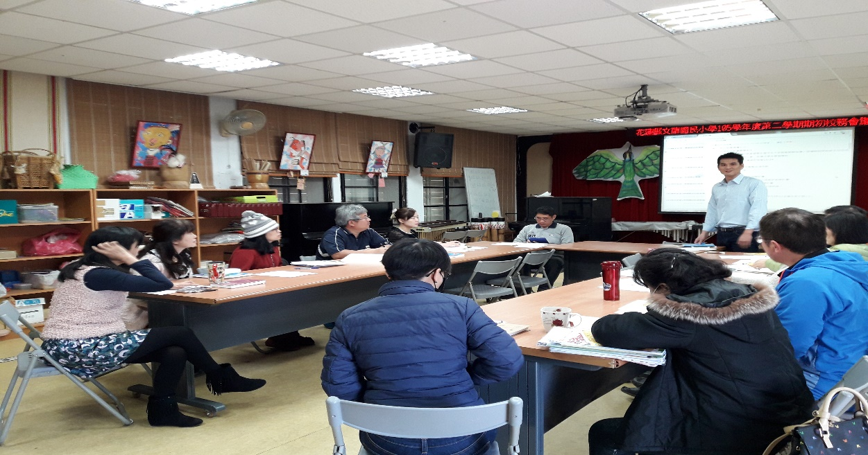
課程（活動）名稱： 週三下午研習宣導學生放學安全注意事項
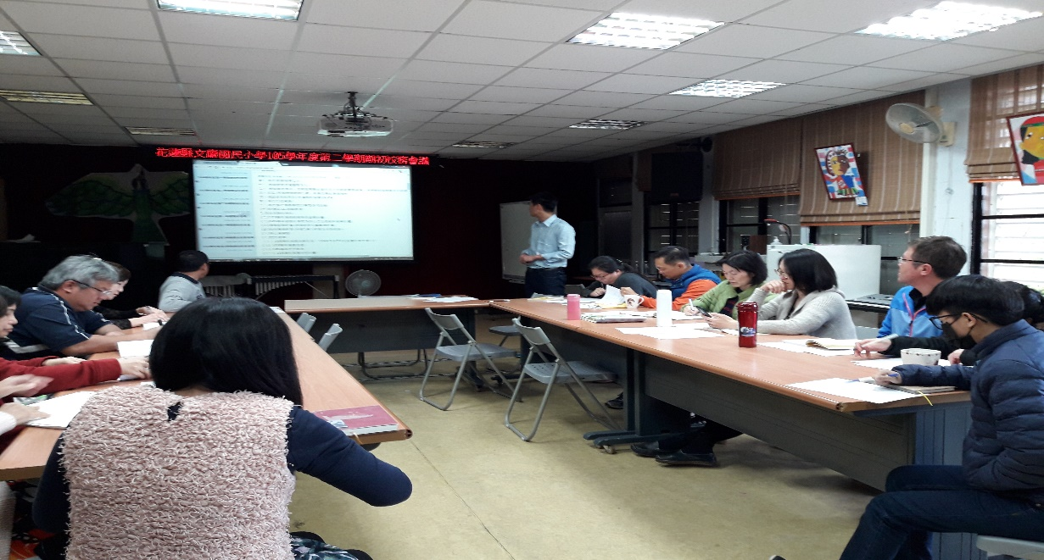
課程（活動）名稱： 週三下午研習宣導學生放學安全注意事項

花蓮縣立文蘭國小學辦理106年度實施交通安全教育行事活動剪影
項目：導護教師（導護志工）教育訓練
對象： 1-6 年級 人數： 80 人
活動時間： 106 年 8 月 30 日
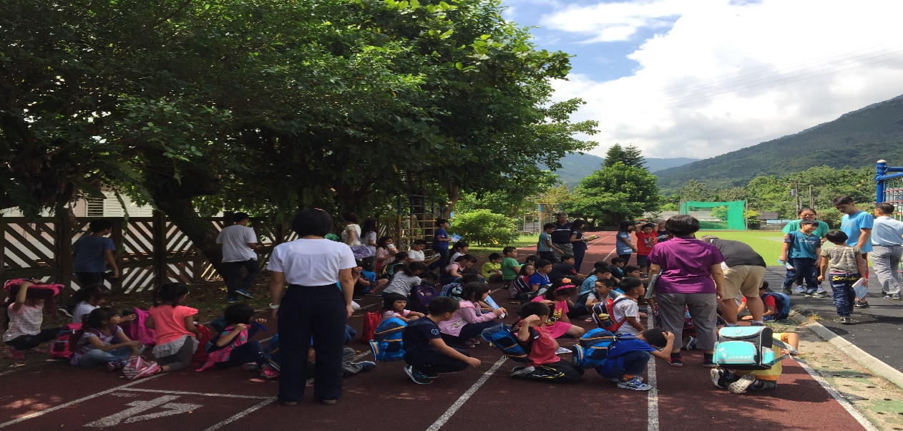
課程（活動）名稱： 安排學校路隊導護老師工作說明

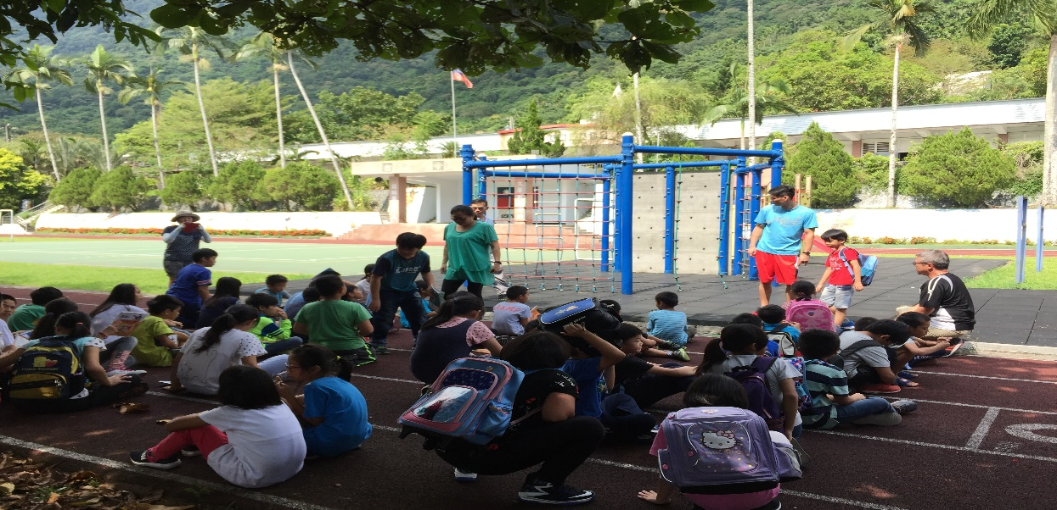
課程（活動）名稱： 安排學校路隊導護老師工作說明

花蓮縣立文蘭國小學辦理106年度實施交通安全教育行事活動剪影
項目：週三下午教師交通安全研習
對象： 全校老師 年級 人數： 13 人
活動時間： 106 年 11月 15 日

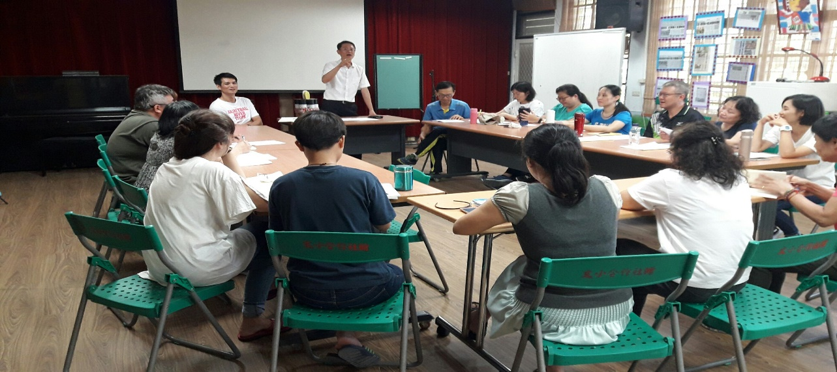
課程（活動）名稱： 週三下午研習宣導學生放學安全注意事項
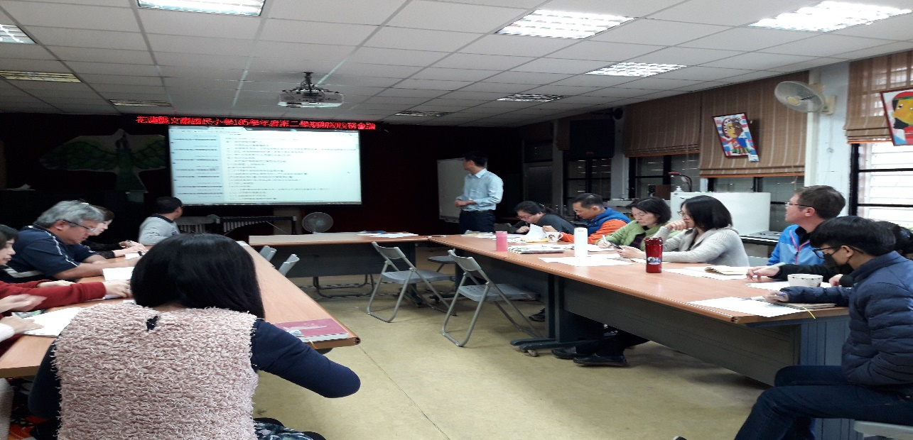
課程（活動）名稱： 週三下午研習宣導學生放學安全注意事項

